**Лабораторная работа №4**

**Цель работы:** Изучить методы слияния и расщепления моделей, которые необходимы для обеспечения коллективной работы над проектом.

**Ход работы:**

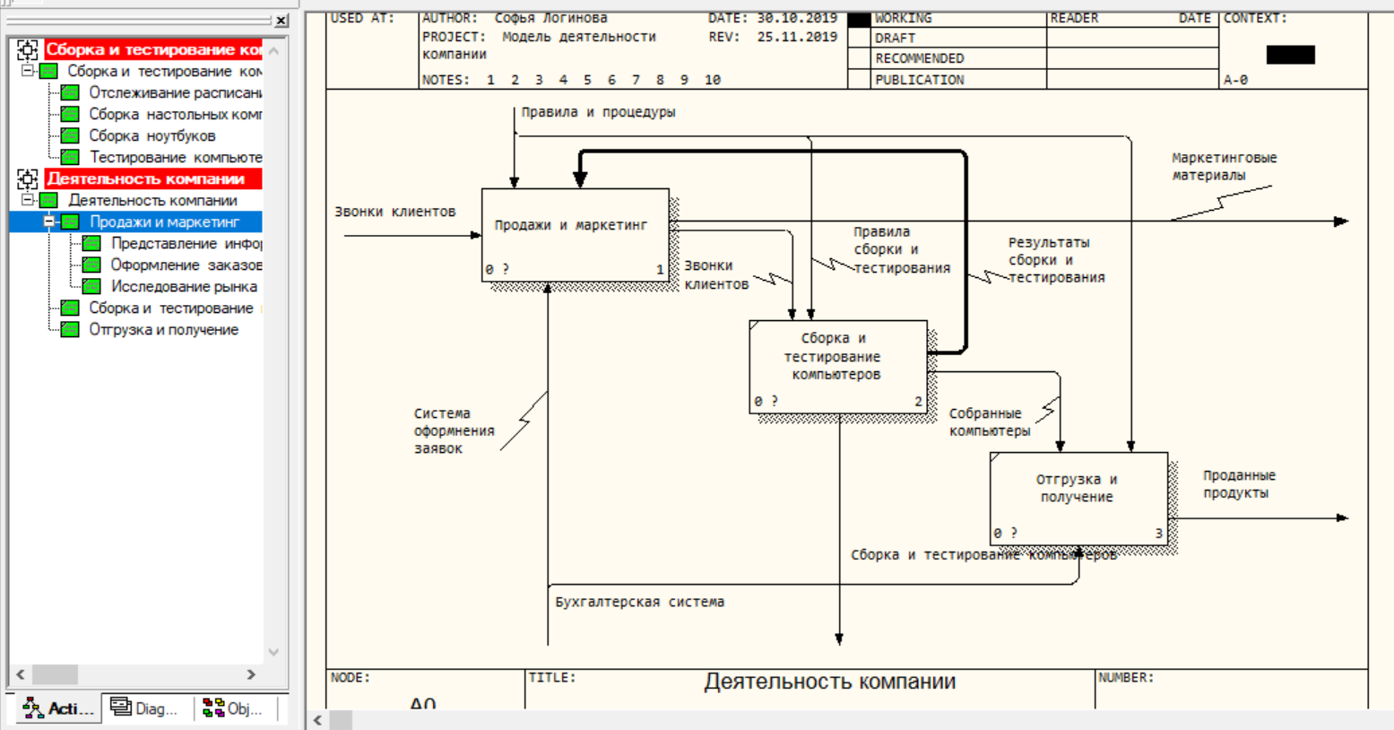

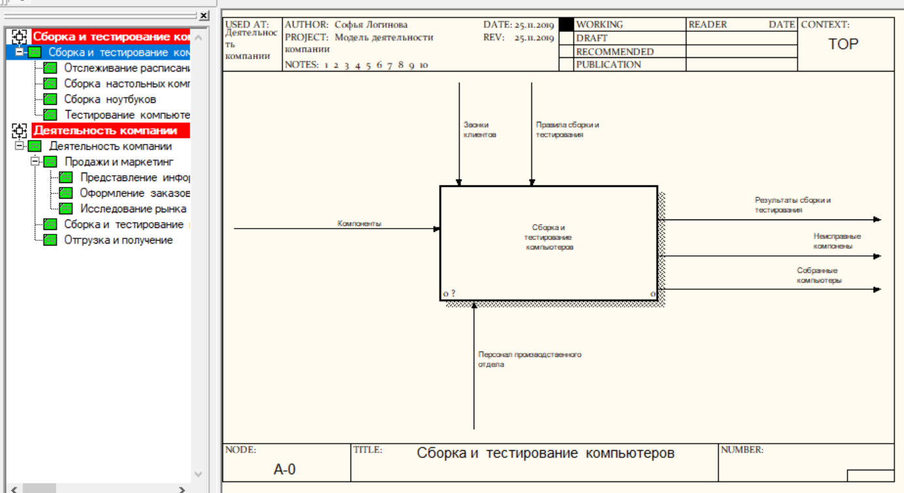

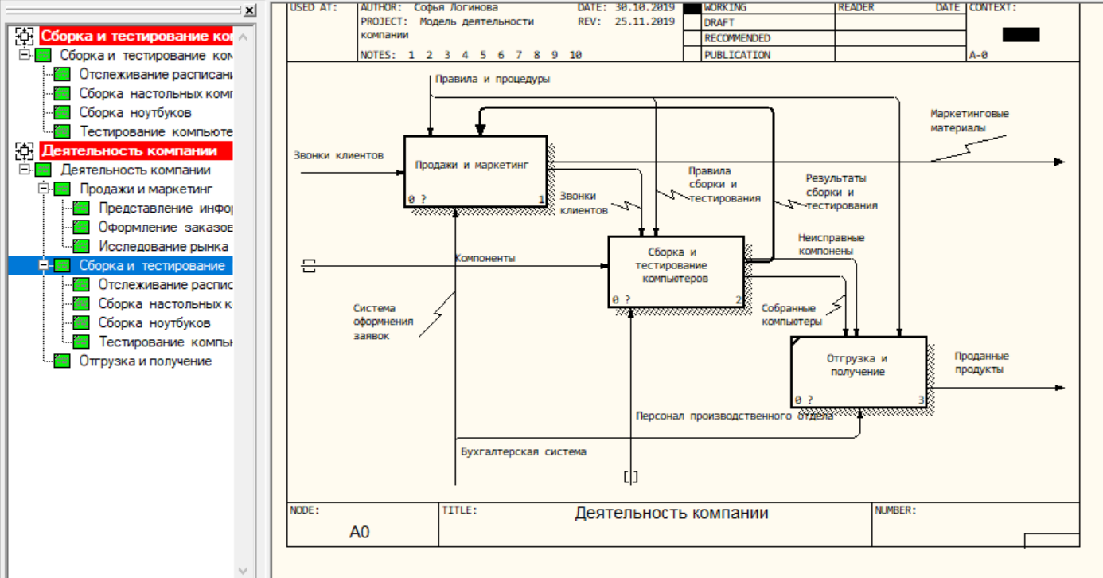

**Отчет:**

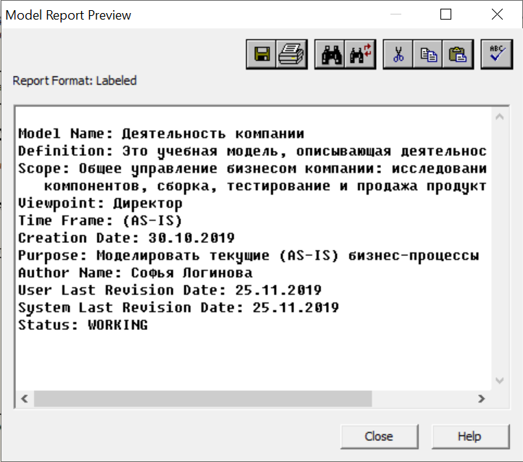

**Ответы на вопросы:**

1. *Для чего используют слияния и расщепления моделей?*

Возможность слияния и расщепления моделей необходима для обеспечения коллективной работы над проектом. Так, руководитель проекта может создать декомпозицию верхнего уровня и дать задание аналитикам продолжить декомпозицию каждой ветви дерева в виде отдельных моделей. После окончания работы над отдельными ветвями все подмодели могут быть слиты в единую модель.

1. *Можно ли отщепить недекомпозированную работу?*

Для отщепления ветви от модели работа не должна иметь диагональной черты в левом верхнем углу, т.е не должна быть недекомпозированной.

1. *Какие условия необходимо выполнить для слияния моделей?*

Чтобы произвести слияние моделей необходимо выполнить следующие условия:

* обе сливаемые модели должны быть открыты в BPwin;
* имя модели-источника, которое присоединяют к модели-цели, должно совпадать с именем стрелки вызова работы в модели-цели;
* стрелка вызова должна исходить из недекомпозируемой работы (работа должна иметь диагональную черту в левом верхнем углу);
* имена контекстной работы подсоединяемой модели-источника и работы на модели-цели, к которой мы подсоединяем модель-источник, должны совпадать;
* модель-источник должна иметь, по крайней мере, одну диаграмму декомпозиции.

1. *Может ли стрелка вызова выходить из декомпозированной работы?*

Стрелка вызова должна исходить из недекомпозируемой работы (работа должна иметь диагональную черту в левом верхнем углу)

1. *Может ли модель-источника быть недекомпозированной?*

После подтверждения слияния модель-источник подсоединяется к модели-цели, стрелка вызова исчезает, а работа, от которой отходила стрелка вызова, становится декомпозируемой – к ней подсоединяется диаграмма декомпозиции первого уровня модели-источника.